INDICAÇÃO Nº 165/2014

Sugere ao Poder Executivo Municipal construção de calçada em área pública, na Rua do Cromo, próximo à esquina com a Rua José Jorge Patrício e ao lado da Escola Estadual, no bairro Mollon IV.

Excelentíssimo Senhor Prefeito Municipal,

Nos termos do Art. 108 do Regimento Interno desta Casa de Leis, dirigem-me a Vossa Excelência para sugerir que, por intermédio do Setor competente, seja realizada a construção de calçada em área pública, na Rua do Cromo, próximo à esquina com a Rua José Jorge Patrício e ao lado da Escola Estadual, no bairro Mollon IV.

Justificativa:

Neste trecho da área pública não há calçada, dificultando a passagem dos pedestres e fazendo que os mesmos andem pela Rua. O local possui grande movimento de crianças e adolescentes diariamente, visto que é próxima a saída da escola. Na área que pertence à escola há calçada, porém, na área pertencente ao Município não há. Desta forma, é necessária a construção de calçada no local para garantir a segurança da população.

Plenário “Dr. Tancredo Neves”, em 14 de janeiro de 2014.

ADEMIR DA SILVA

-Vereador-

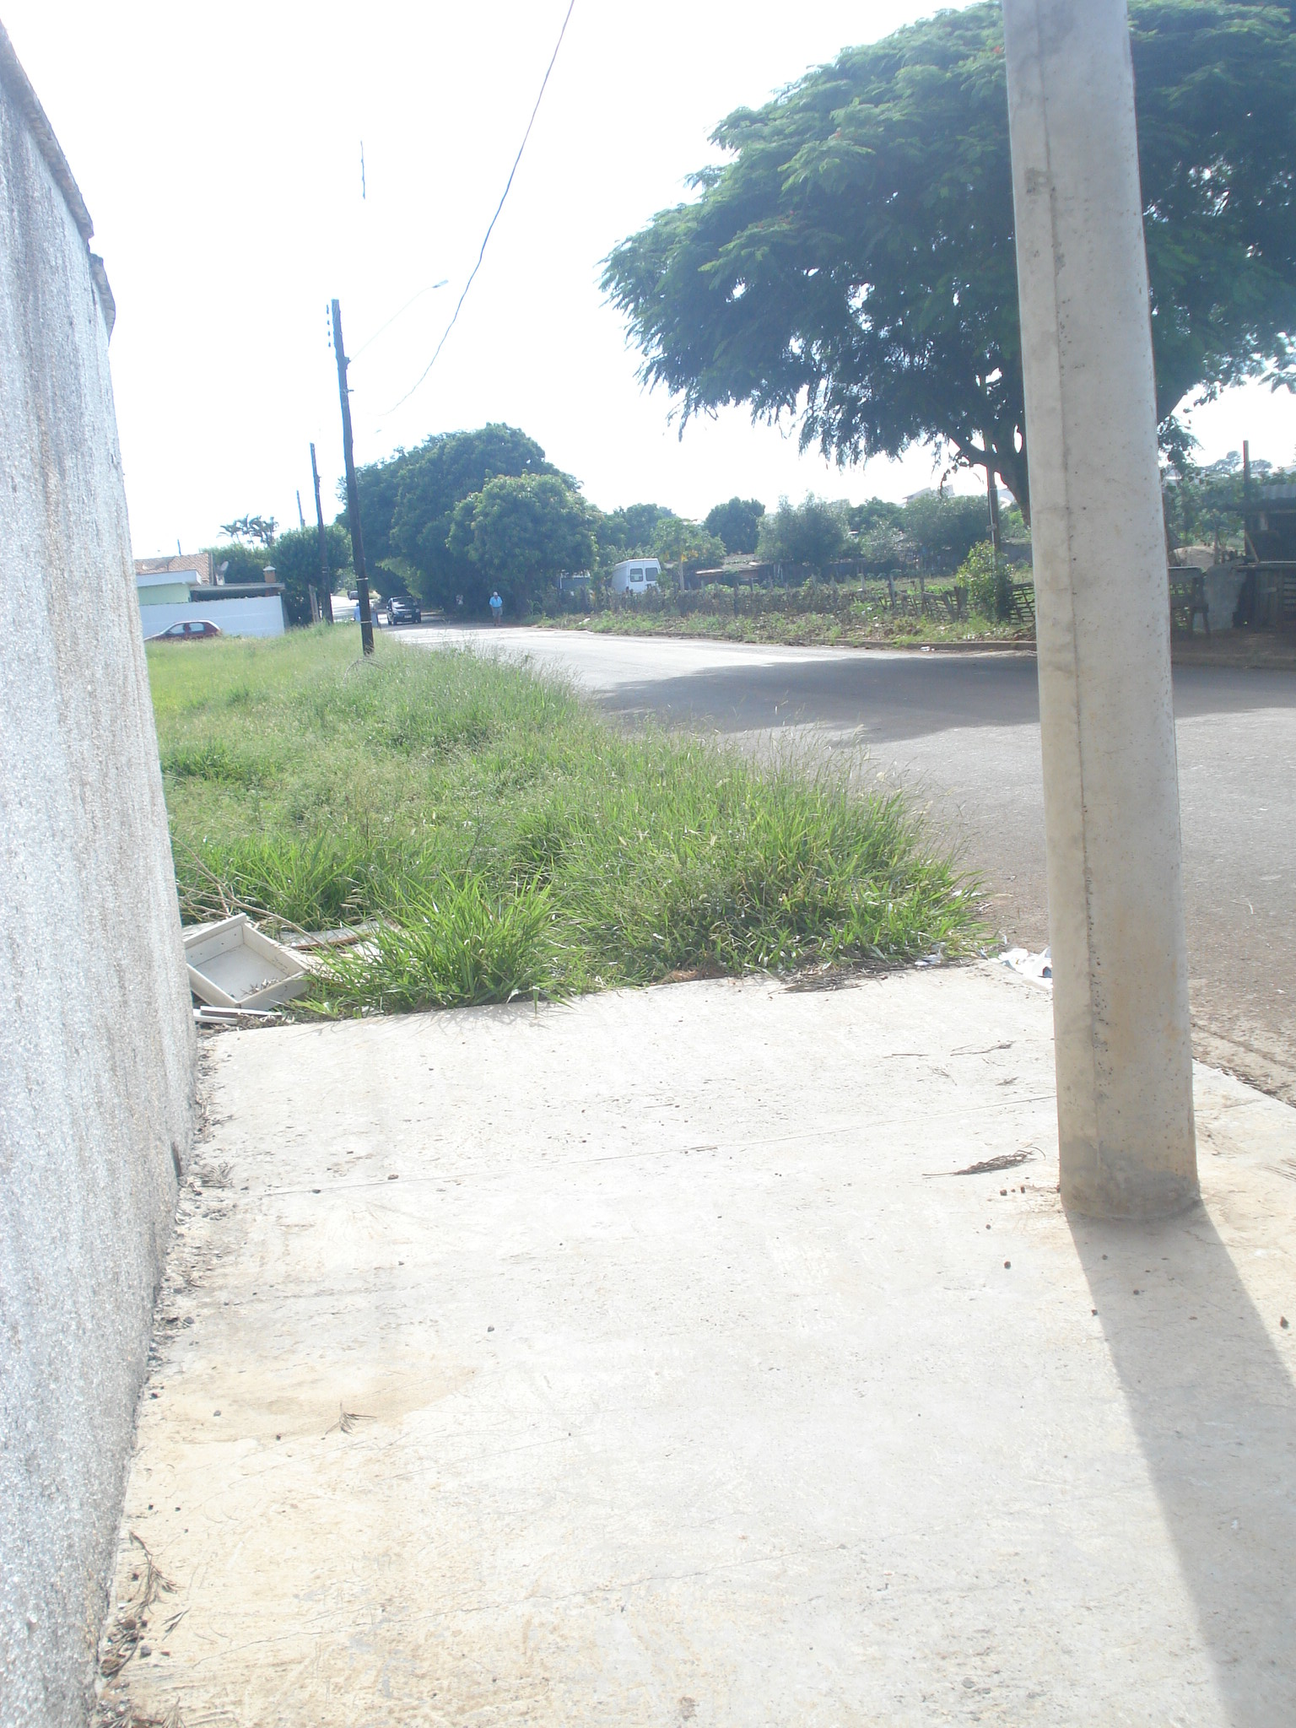
Construção de calçada em área pública, na Rua do Cromo, próximo à esquina com a Rua José Jorge Patrício e ao lado da Escola Estadual, no bairro Mollon IV.

ADEMIR DA SILVA

-Vereador-

